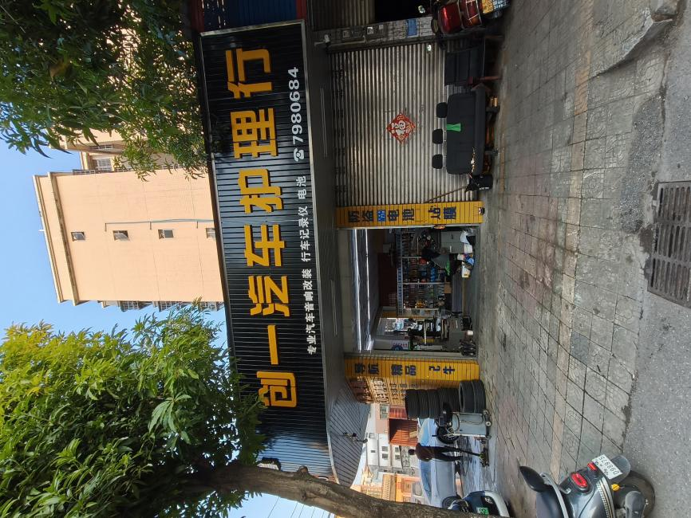 |  | 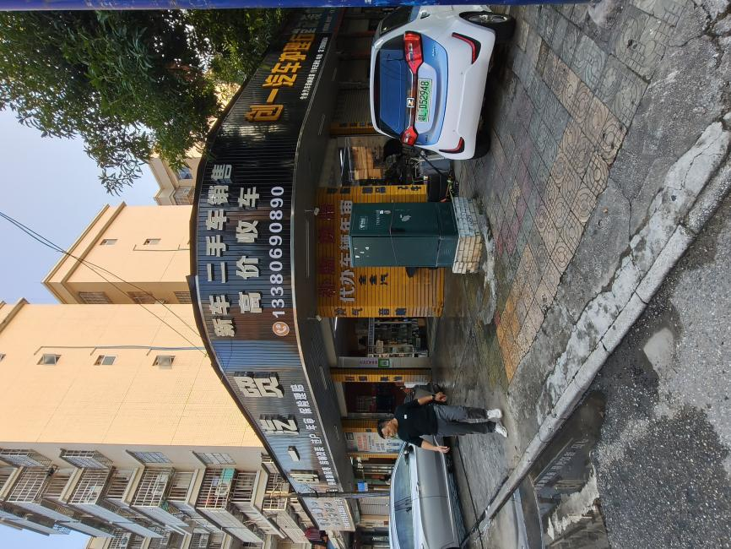
外观 |  | 外观
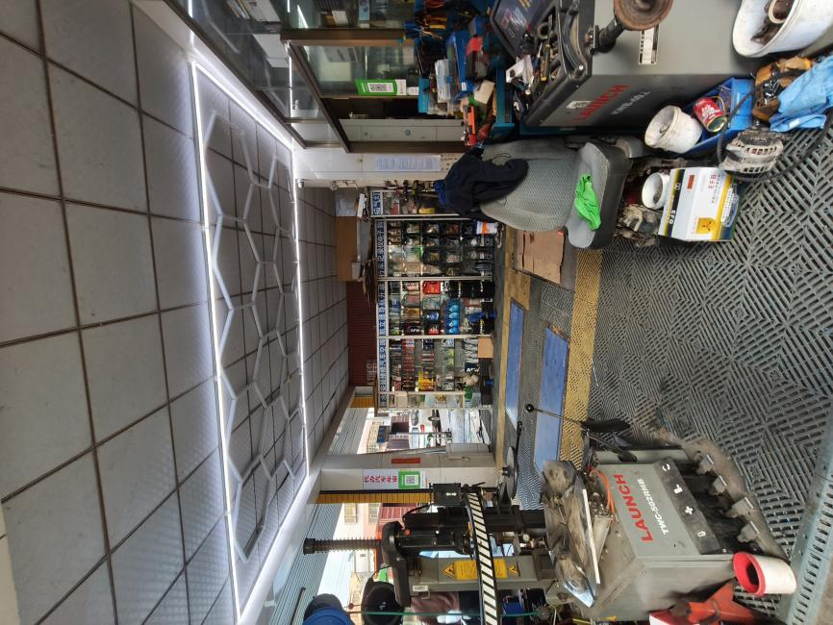 |  | 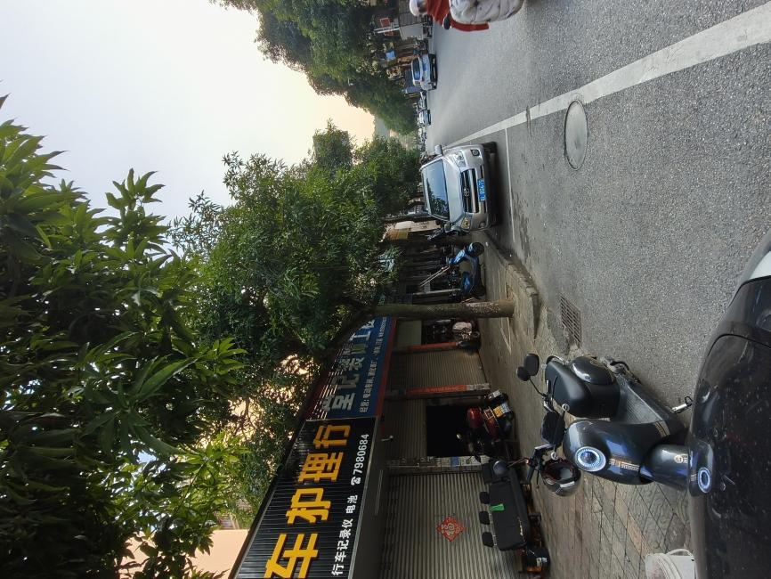
室内 |  | 临路状况
龙门县龙城街道甘南路71号
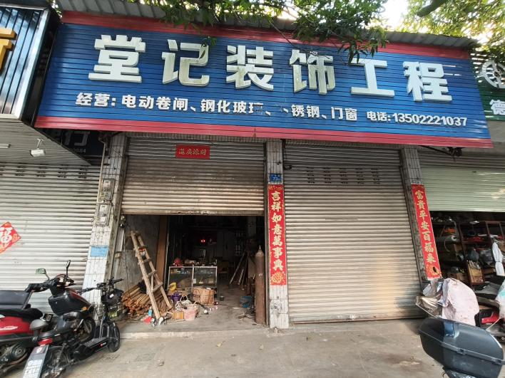 | 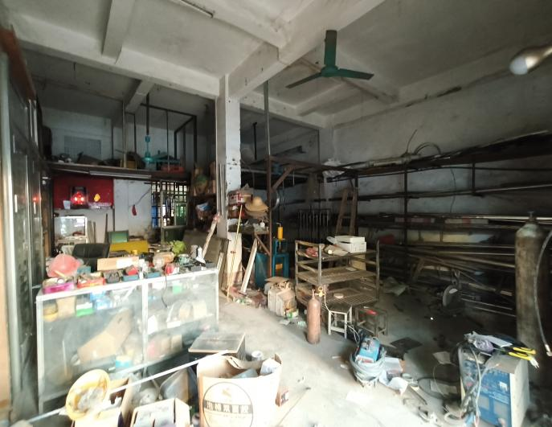
外观 | 室内
龙门县龙城街道甘南路73号
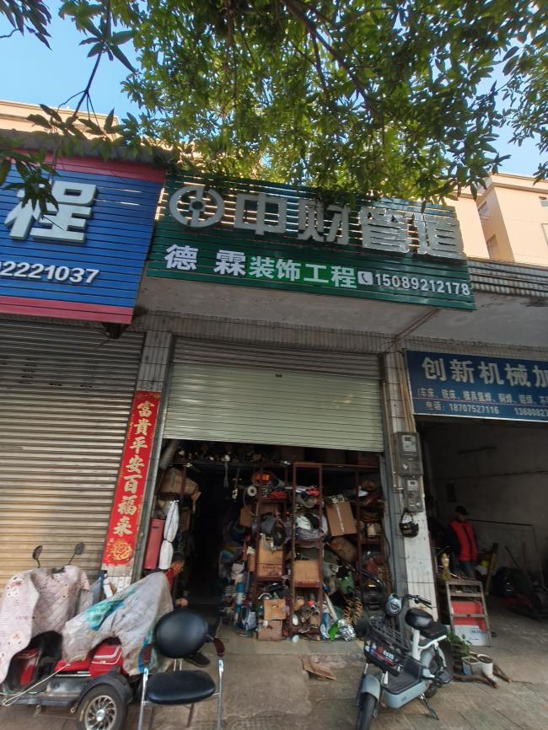 | 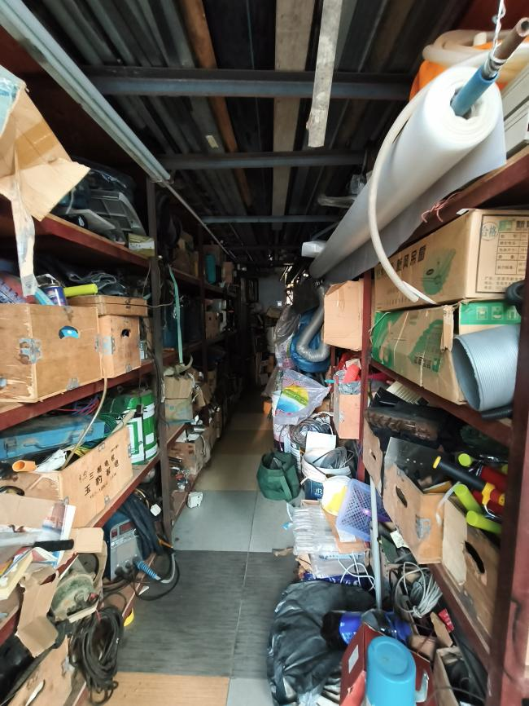
室内 | 临路状况
龙门县龙城街道甘南路75号
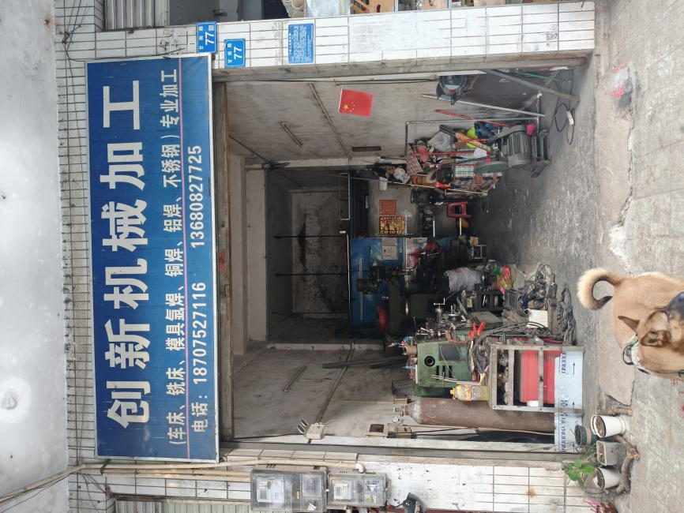 | 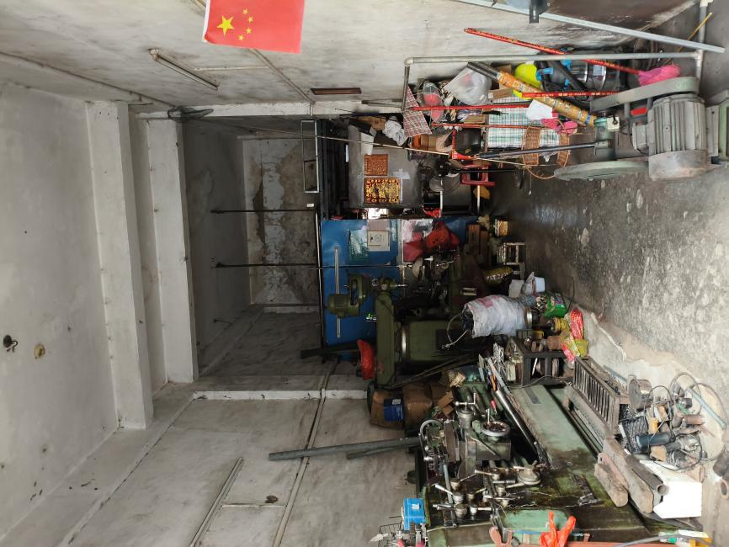
外观 | 室内
龙门县龙城街道甘南路77号
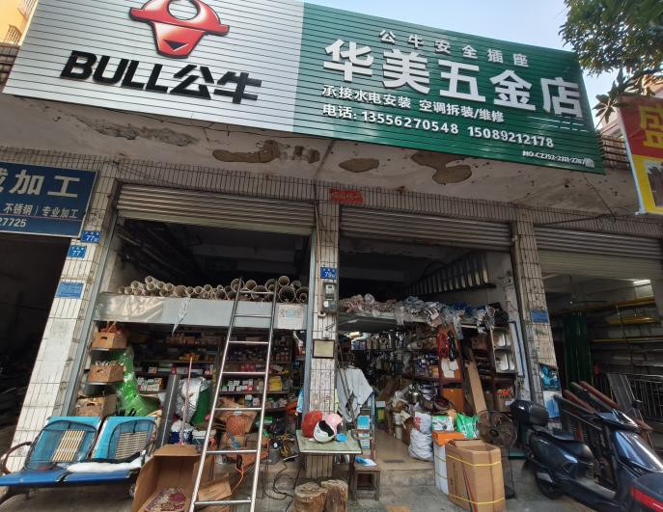 | 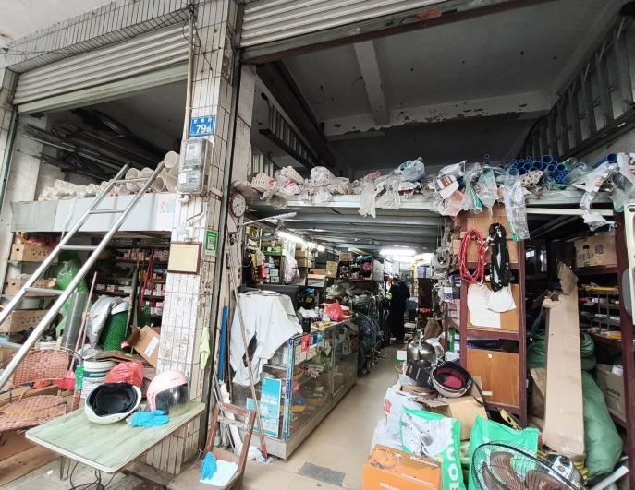
外观 | 室内
龙门县龙城街道甘南路79号
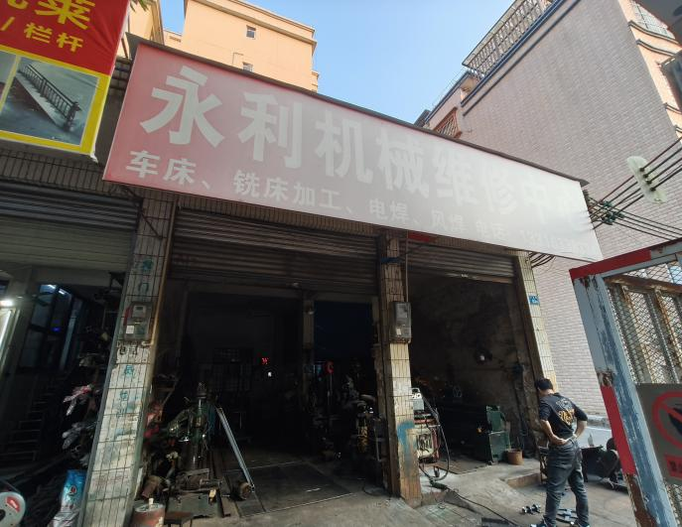 | 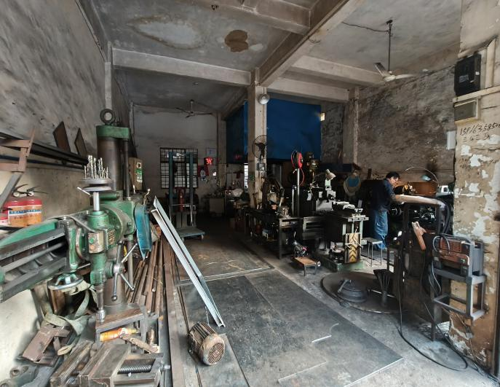
外观 | 室内
龙门县龙城街道甘南路83号
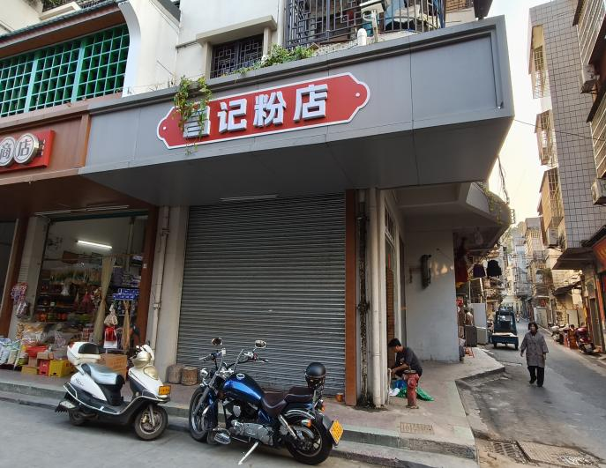 | 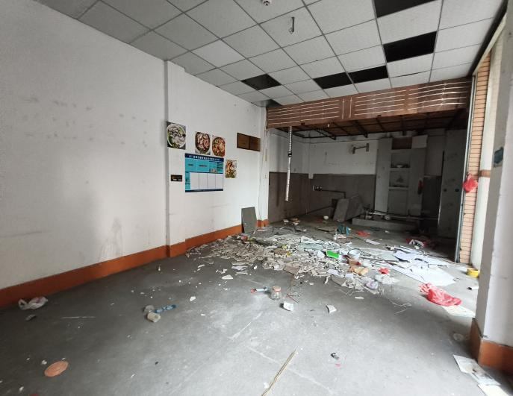
外观 | 室内
龙门县龙城街道龙江街至谷行街口房管综合楼（龙门县龙城街道席街2号）
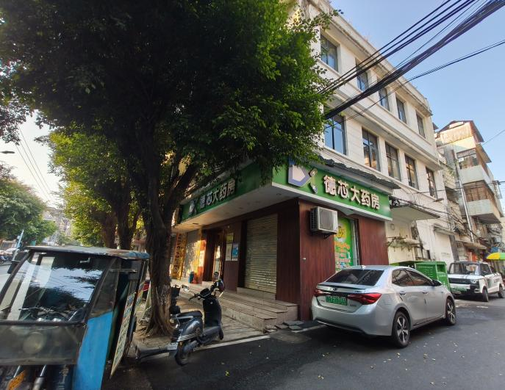 | 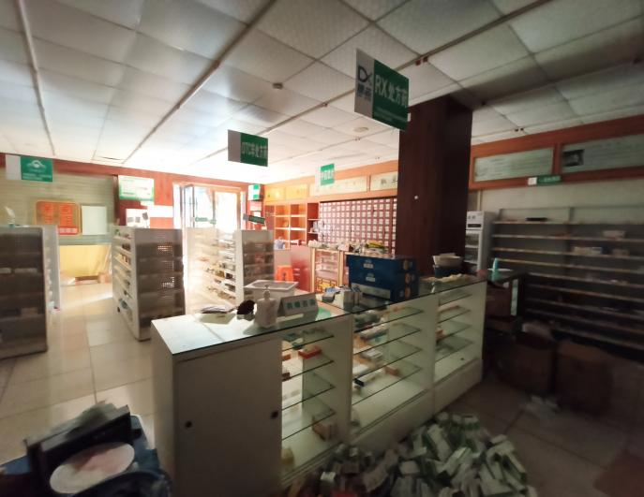
外观 | 室内
龙门县龙城街道东门路34号
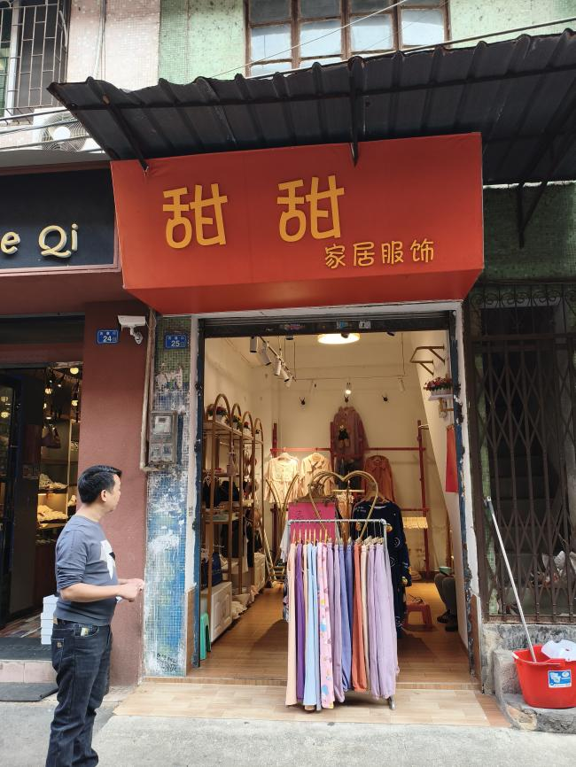 | 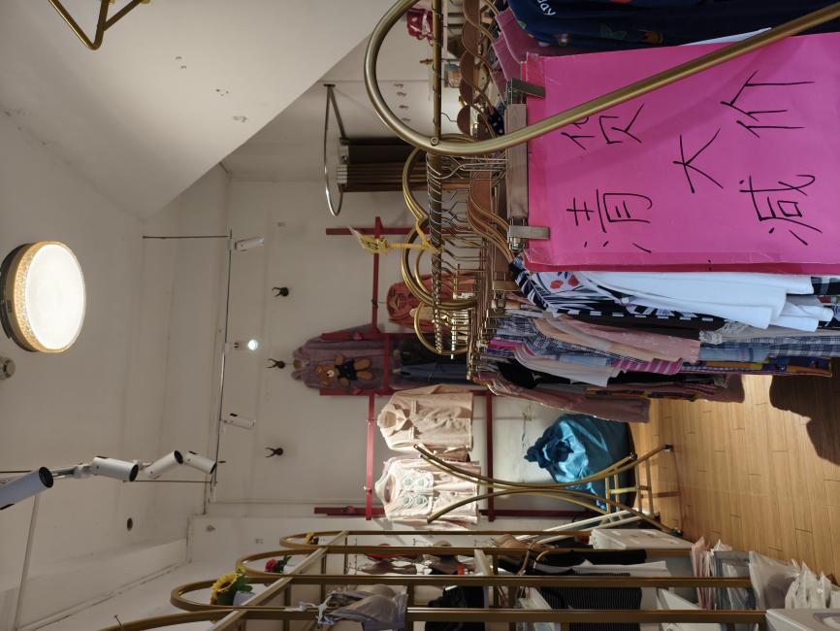
外观 | 室内
龙门县龙城街道石巷口25号

